**Министерство образования и науки Российской Федерации**

**ФЕДЕРАЛЬНОЕ ГОСУДАРСТВЕННОЕ бюджетное образовательное учреждение высшего профессионального образования**

**«Санкт-Петербургский государственный электротехнический университет**

**“ЛЭТИ” им.В.И.Ульянова (Ленина)»**

**КАФЕДРА МОЭВМ**

**ОТЧЕТ**

**по лабораторно-практической работе № 10**

**«Протоколирование работы приложения»**

**по дисциплине «Объектно - ориентированное программирование на языке Java»**

Выполнил: Лебедев И.А.

Факультет: КТИ

Группа: №3312

Подпись преподавателя: _______________

Санкт-Петербург

2024

**Содержание**

Цель работы 3

Перечень используемых сообщений, выводящихся в лог-файл 3

Конфигурационный файл log4j.properties 4

Лог-файлы работы приложения в режимах *WARN+INFO* и *DEBUG* 4

Текст программы 5

Приложение 16

# Цель работы

Знакомство с методами протоколирования работы приложения с использованием библиотеки Log4j.

# Перечень используемых сообщений, выводящихся в лог-файл

В программе используются следующие типы сообщений:

INFO: Информирует о ключевых действиях пользователя или завершении операций.

- Запуск интерфейса приложения.

- Нажатие кнопок ("Добавить", "Изменить", "Удалить", "Загрузить", "Сохранить", "Отчет").

- Успешное выполнение операций (поиск, сохранение, формирование отчёта).

WARN: Указывает на возможные проблемы, не приводящие к сбою.

- Попытка удаления строк без выбора.

- Поиск с пустым текстом.

- Попытка закрыть приложение с несохранёнными изменениями.

DEBUG: Используется для детальной отладки программы.

- Логирование добавленных строк.

- Удаляемые строки с индексами.

- Логирование выбранного файла для загрузки.

ERROR: Фиксирует ошибки, возникающие в процессе работы.

- Ошибка при формировании отчёта.

- Ошибка при загрузке данных.

# Конфигурационный файл log4j.properties

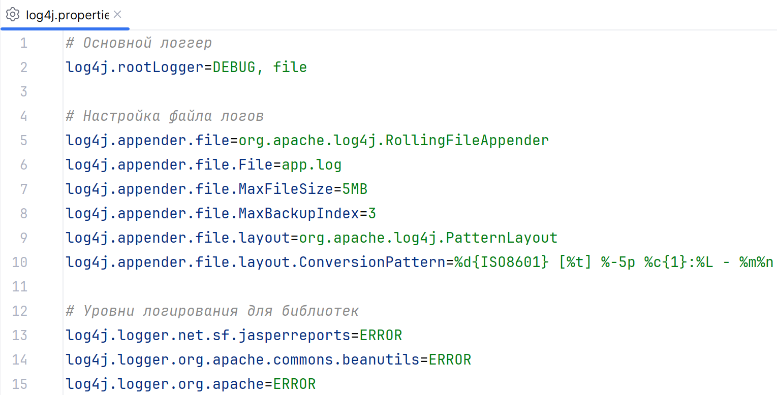

Рисунок 1 – Содержимое файла log4j.properties

# Лог-файлы работы приложения в режимах *WARN+INFO* и *DEBUG*

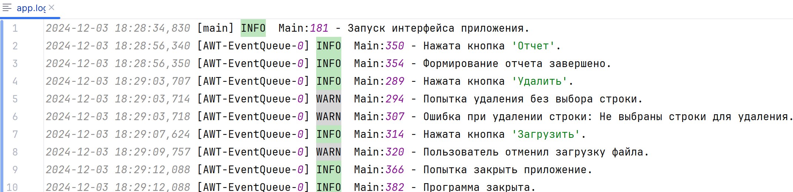

Рисунок 2 – Логи в режиме *WARN+INFO*

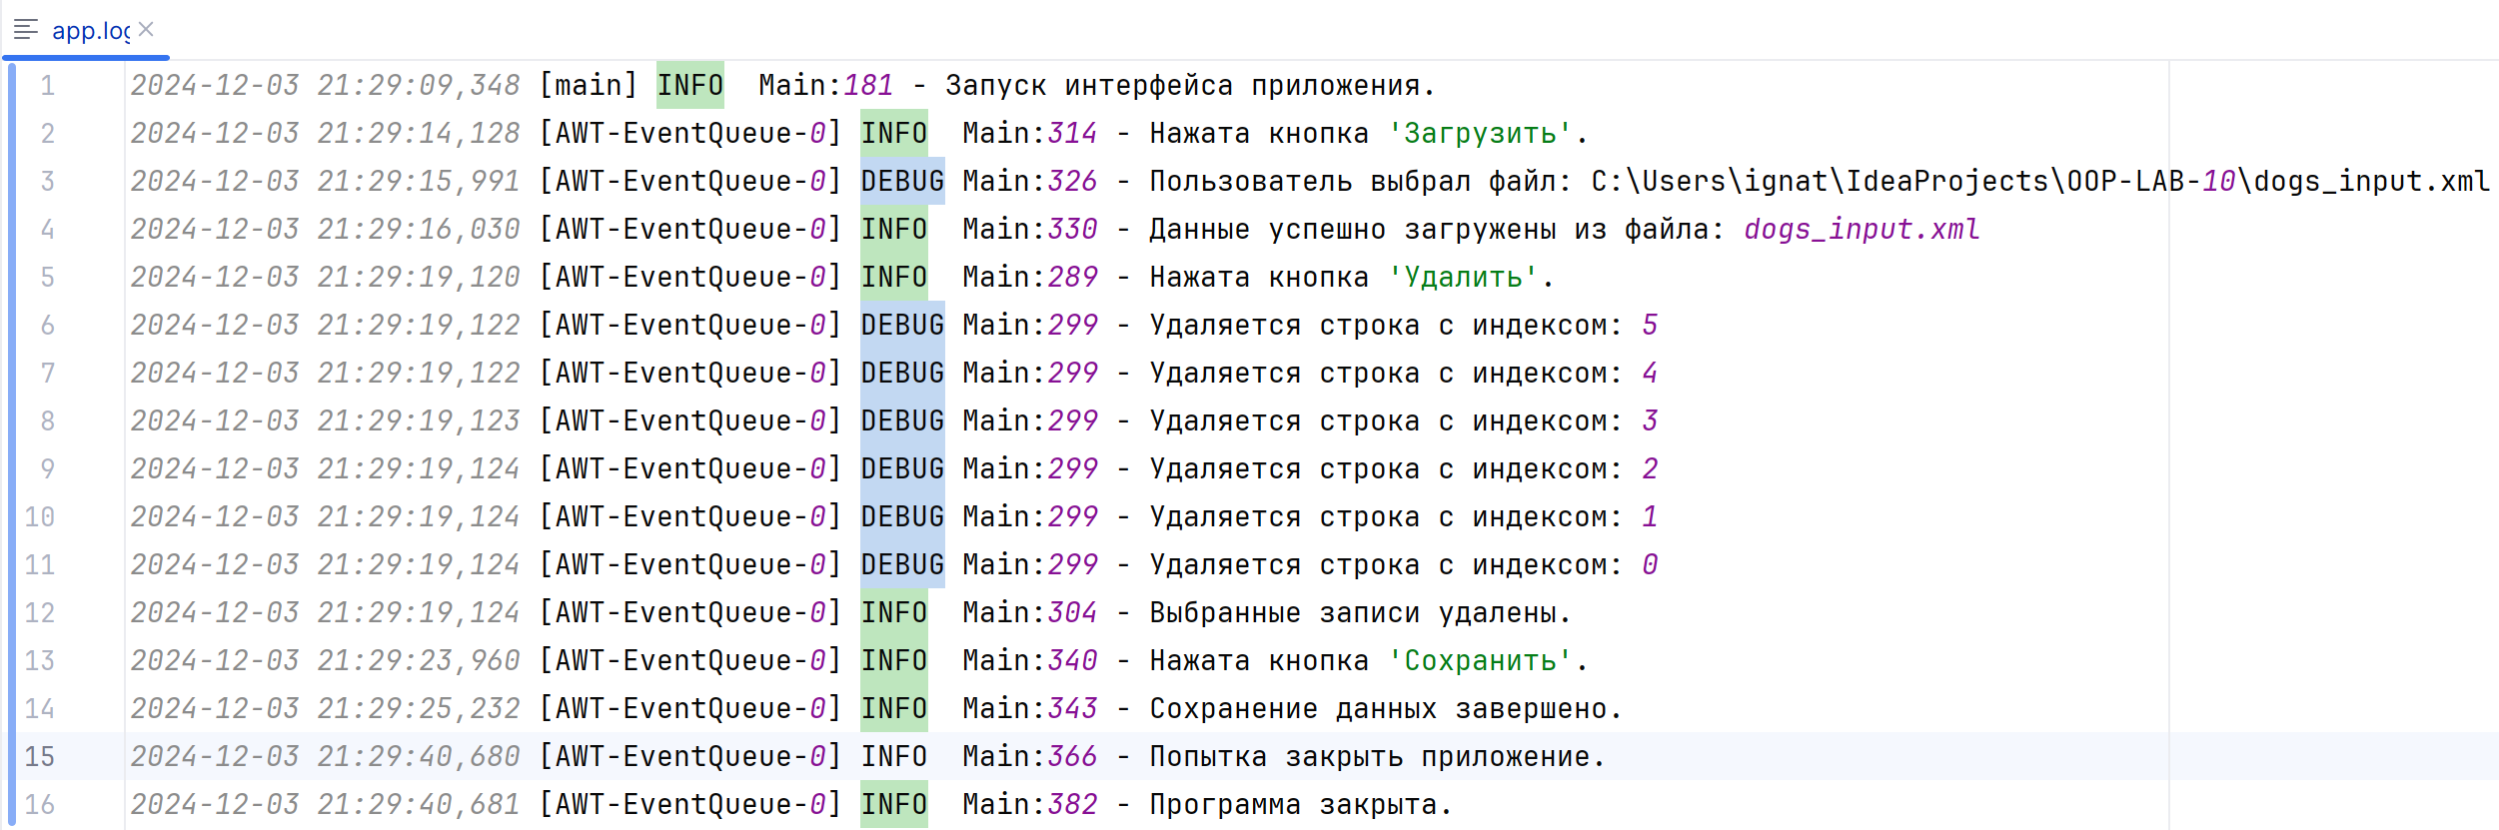

Рисунок 3 – Логи в режиме *DEBUG*

# Текст программы

|  |
| --- |
| **import javax.swing.*; import javax.swing.table.DefaultTableModel; import java.awt.*; import java.awt.event.*; import java.io.*; import javax.xml.parsers.DocumentBuilder; import javax.xml.parsers.DocumentBuilderFactory; import javax.xml.transform.OutputKeys; import javax.xml.transform.Transformer; import javax.xml.transform.TransformerFactory; import javax.xml.transform.dom.DOMSource; import javax.xml.transform.stream.StreamResult; import java.util.HashMap;  import org.w3c.dom.Document; import org.w3c.dom.Element; import org.w3c.dom.Node; import org.w3c.dom.NodeList;  import net.sf.jasperreports.engine.*; import net.sf.jasperreports.engine.data.JRTableModelDataSource; import net.sf.jasperreports.engine.export.HtmlExporter; import net.sf.jasperreports.export.SimpleExporterInput; import net.sf.jasperreports.export.SimpleHtmlExporterOutput;  import org.apache.log4j.Logger;  class LoadDataThread implements Runnable {  private DefaultTableModel tableModel;  private String filePath;   public LoadDataThread(DefaultTableModel tableModel, String filePath) {  this.tableModel = tableModel;  this.filePath = filePath;  }   @Override  public void run() {  synchronized (tableModel) {  try {  *// Загрузка данных из XML в таблицу* File file = new File(filePath);  DocumentBuilderFactory factory = DocumentBuilderFactory.*newInstance*();  DocumentBuilder builder = factory.newDocumentBuilder();  Document doc = builder.parse(file);  doc.getDocumentElement().normalize();   tableModel.setRowCount(0); *// Очистка данных таблицы* NodeList dogList = doc.getElementsByTagName("dog");  for (int i = 0; i < dogList.getLength(); i++) {  Node dogNode = dogList.item(i);  if (dogNode.getNodeType() == Node.*ELEMENT_NODE*) {  Element dogElement = (Element) dogNode;  String name = dogElement.getAttribute("name");  String breed = dogElement.getAttribute("breed");  String owner = dogElement.getAttribute("owner");  String judge = dogElement.getAttribute("judge");  String award = dogElement.getAttribute("award");  tableModel.addRow(new String[]{name, breed, owner, judge, award});  }  }  tableModel.notify(); *// Уведомляем следующий поток* } catch (Exception e) {  e.printStackTrace();  }  }  } }  class SaveDataThread implements Runnable {  private DefaultTableModel tableModel;  private String filePath;   public SaveDataThread(DefaultTableModel tableModel, String filePath) {  this.tableModel = tableModel;  this.filePath = filePath;  }   @Override  public void run() {  synchronized (tableModel) {  try {  *// Сохранение данных в XML* DocumentBuilderFactory factory = DocumentBuilderFactory.*newInstance*();  DocumentBuilder builder = factory.newDocumentBuilder();  Document doc = builder.newDocument();   Element rootElement = doc.createElement("doglist");  doc.appendChild(rootElement);   for (int i = 0; i < tableModel.getRowCount(); i++) {  Element dogElement = doc.createElement("dog");  dogElement.setAttribute("name", (String) tableModel.getValueAt(i, 0));  dogElement.setAttribute("breed", (String) tableModel.getValueAt(i, 1));  dogElement.setAttribute("owner", (String) tableModel.getValueAt(i, 2));  dogElement.setAttribute("judge", (String) tableModel.getValueAt(i, 3));  dogElement.setAttribute("award", (String) tableModel.getValueAt(i, 4));  rootElement.appendChild(dogElement);  }   TransformerFactory transformerFactory = TransformerFactory.*newInstance*();  Transformer transformer = transformerFactory.newTransformer();  transformer.setOutputProperty(OutputKeys.*INDENT*, "yes");  DOMSource domSource = new DOMSource(doc);  StreamResult streamResult = new StreamResult(new File(filePath));  transformer.transform(domSource, streamResult);   } catch (Exception e) {  e.printStackTrace();  }  }  } }  class GenerateReportThread implements Runnable {  private DefaultTableModel tableModel;  private String reportPath;   public GenerateReportThread(DefaultTableModel tableModel, String reportPath) {  this.tableModel = tableModel;  this.reportPath = reportPath;  }   @Override  public void run() {  try {  *// Генерация HTML-отчёта* String jrxmlPath = "src/main/resources/DogShowReport.jrxml";  JasperReport jasperReport = JasperCompileManager.*compileReport*(jrxmlPath);  JRTableModelDataSource dataSource = new JRTableModelDataSource(tableModel);   HashMap<String, Object> parameters = new HashMap<>();  parameters.put("ReportTitle", "Отчет о собаках");  parameters.put("Author", "Dog Show Administration");   JasperPrint jasperPrint = JasperFillManager.*fillReport*(jasperReport, parameters, dataSource);   HtmlExporter exporter = new HtmlExporter();  exporter.setExporterInput(new SimpleExporterInput(jasperPrint));  exporter.setExporterOutput(new SimpleHtmlExporterOutput(reportPath));   *// Отключение лишних логов JasperReports* JRPropertiesUtil.*getInstance*(DefaultJasperReportsContext.*getInstance*())  .setProperty("net.sf.jasperreports.debug", "false");   exporter.exportReport();   } catch (Exception e) {  e.printStackTrace();  }  } }  */**  * Исключение, выбрасываемое при попытке выполнить действие без выбора строки.  */* class InvalidSelectionException extends Exception {  public InvalidSelectionException(String message) {  super(message);  } }  */**  * @author Лебедев Игнат 3312  * @version 1.0  */* public class Main {  private static final Logger *log* = Logger.*getLogger*(Main.class);  private JFrame mainFrame;  private DefaultTableModel tableModel;  private JTable dataTable;  private JTextField searchField;  private JComboBox<String> searchCriteriaComboBox;  private boolean unsavedChanges = false;   */**  * Метод для построения и визуализации экранной формы.  */* public void show() {  *log*.info("Запуск интерфейса приложения.");  mainFrame = new JFrame("Dog Show Administration");  mainFrame.setSize(800, 400);  mainFrame.setLocation(100, 100);  mainFrame.setDefaultCloseOperation(JFrame.*DO_NOTHING_ON_CLOSE*);   JPanel mainPanel = new JPanel(new BorderLayout());   *// Создание кнопок* JButton addDogButton = new JButton("Добавить");  JButton editDogButton = new JButton("Изменить");  JButton deleteDogButton = new JButton("Удалить");  JButton loadDogButton = new JButton("Загрузить");  JButton saveDogButton = new JButton("Сохранить");  JButton reportButton = new JButton("Отчет");   *// Панель инструментов с кнопками* JToolBar toolBar = new JToolBar("Панель инструментов");  toolBar.add(addDogButton);  toolBar.add(editDogButton);  toolBar.add(deleteDogButton);  toolBar.add(loadDogButton);  toolBar.add(saveDogButton);  toolBar.add(reportButton);   mainPanel.add(toolBar, BorderLayout.*NORTH*);   *// Данные для таблицы* String[] columns = {"Кличка", "Порода", "Владелец", "Судья", "Награды"};  tableModel = new DefaultTableModel(columns, 0);  dataTable = new JTable(tableModel);  dataTable.setSelectionMode(ListSelectionModel.*MULTIPLE_INTERVAL_SELECTION*); *// Позволяем множественный выбор строк* JScrollPane scrollPane = new JScrollPane(dataTable);   mainPanel.add(scrollPane, BorderLayout.*CENTER*);   *// Панель поиска* JPanel searchPanel = new JPanel();  searchCriteriaComboBox = new JComboBox<>(new String[]{"По кличке", "По породе", "По владельцу", "По судье", "По награде"});  searchField = new JTextField(15);  JButton searchButton = new JButton("Поиск");   searchPanel.add(searchCriteriaComboBox);  searchPanel.add(searchField);  searchPanel.add(searchButton);   mainPanel.add(searchPanel, BorderLayout.*SOUTH*);  mainFrame.add(mainPanel);   *// Логика для кнопки "Поиск"* searchButton.addActionListener(e -> {  String searchText = searchField.getText().trim();   if (searchText.isEmpty()) {  *// WARN: Попытка поиска с пустым текстом  log*.warn("Попытка поиска с пустым текстом.");  JOptionPane.*showMessageDialog*(mainFrame, "Введите текст для поиска.");  return;  }   *// Выполнение поиска* performSearch();  *log*.info("Поиск завершен.");  });   *// Логика для кнопки "Добавить"* addDogButton.addActionListener(e -> {  *log*.info("Нажата кнопка 'Добавить'.");  DogEntryDialog dialog = new DogEntryDialog(mainFrame, "Добавить собаку", null);  dialog.setVisible(true);  String[] newData = dialog.getDogData();  if (newData != null) {  tableModel.addRow(newData);  unsavedChanges = true;  *log*.debug("Добавлена новая собака: " + String.*join*(", ", newData));  JOptionPane.*showMessageDialog*(mainFrame, "Добавлена новая собака");  }  });   *// Логика для кнопки "Изменить"* editDogButton.addActionListener(e -> {  *log*.info("Нажата кнопка 'Изменить'.");  try {  validateSelectionForEdit(dataTable);  int selectedRow = dataTable.getSelectedRow();  String[] currentData = new String[tableModel.getColumnCount()];  for (int i = 0; i < tableModel.getColumnCount(); i++) {  currentData[i] = (String) tableModel.getValueAt(selectedRow, i);  }  DogEntryDialog dialog = new DogEntryDialog(mainFrame, "Изменить собаку", currentData);  dialog.setVisible(true);  String[] updatedData = dialog.getDogData();  if (updatedData != null) {  for (int i = 0; i < updatedData.length; i++) {  tableModel.setValueAt(updatedData[i], selectedRow, i);  }  unsavedChanges = true;  *log*.debug("Обновлены данные собаки: " + String.*join*(", ", updatedData));  JOptionPane.*showMessageDialog*(mainFrame, "Информация изменена");  }  } catch (InvalidSelectionException ex) {  *log*.warn("Ошибка при изменении: " + ex.getMessage());  JOptionPane.*showMessageDialog*(mainFrame, ex.getMessage());  }  });   *// Логика для кнопки "Удалить"* deleteDogButton.addActionListener(e -> {  *log*.info("Нажата кнопка 'Удалить'.");  try {  int[] selectedRows = dataTable.getSelectedRows();   if (selectedRows.length == 0) {  *log*.warn("Попытка удаления без выбора строки.");  throw new InvalidSelectionException("Не выбраны строки для удаления.");  }   for (int i = selectedRows.length - 1; i >= 0; i--) {  *log*.debug("Удаляется строка с индексом: " + selectedRows[i]);  tableModel.removeRow(selectedRows[i]);  }   unsavedChanges = true;  *log*.info("Выбранные записи удалены.");  JOptionPane.*showMessageDialog*(mainFrame, "Выбранные записи удалены");  } catch (InvalidSelectionException ex) {  *log*.warn("Ошибка при удалении строки: " + ex.getMessage());  JOptionPane.*showMessageDialog*(mainFrame, ex.getMessage());  }  });   *// Реализация кнопки "Загрузить"* loadDogButton.addActionListener(e -> {  *log*.info("Нажата кнопка 'Загрузить'.");  JFileChooser fileChooser = new JFileChooser();  fileChooser.setCurrentDirectory(new File(System.*getProperty*("user.dir")));  int result = fileChooser.showOpenDialog(mainFrame);   if (result != JFileChooser.*APPROVE_OPTION*) {  *log*.warn("Пользователь отменил загрузку файла.");  JOptionPane.*showMessageDialog*(mainFrame, "Загрузка отменена.");  return;  }   File selectedFile = fileChooser.getSelectedFile();  *log*.debug("Пользователь выбрал файл: " + selectedFile.getAbsolutePath());  Thread loadDataThread = new Thread(() -> {  try {  new LoadDataThread(tableModel, selectedFile.getAbsolutePath()).run();  SwingUtilities.*invokeLater*(() -> *log*.info("Данные успешно загружены из файла: " + selectedFile.getName()));  } catch (Exception ex) {  *log*.error("Ошибка при загрузке файла: " + ex.getMessage());  }  });  loadDataThread.start();  });   *// Реализация кнопки "Сохранить"* saveDogButton.addActionListener(e -> {  *log*.info("Нажата кнопка 'Сохранить'.");  Thread saveThread = new Thread(() -> {  saveDataToXMLFile();  SwingUtilities.*invokeLater*(() -> *log*.info("Сохранение данных завершено."));  });  saveThread.start();  });   *// Логика для кнопки "Отчет"* reportButton.addActionListener(e -> {  *log*.info("Нажата кнопка 'Отчет'.");  Thread reportThread = new Thread(() -> {  try {  generateHtmlReport(); *// Метод, создающий отчёт* SwingUtilities.*invokeLater*(() -> *log*.info("Формирование отчета завершено."));  } catch (Exception ex) {  *log*.error("Ошибка при формировании отчета: " + ex.getMessage());  }  });  reportThread.start();  });   *// Обработка закрытия окна* mainFrame.addWindowListener(new WindowAdapter() {  @Override  public void windowClosing(WindowEvent e) {  *log*.info("Попытка закрыть приложение.");  if (unsavedChanges) {  *log*.warn("Пользователь пытается закрыть программу с несохранёнными изменениями.");  int response = JOptionPane.*showConfirmDialog*(  mainFrame,  "Есть несохраненные изменения. Хотите сохранить перед выходом?",  "Несохраненные изменения",  JOptionPane.*YES_NO_CANCEL_OPTION* );  if (response == JOptionPane.*YES_OPTION*) {  saveDataToXMLFile();  } else if (response == JOptionPane.*NO_OPTION*) {  *log*.info("Программа закрыта без сохранения изменений.");  mainFrame.dispose();  }  } else {  *log*.info("Программа закрыта.");  mainFrame.dispose();  }  }  });   mainFrame.setVisible(true);  }   */**  * Выполняет пoиск по выбранному критерию и подсвечивает все строки с совпадениями.  */* private void performSearch() {  String searchText = searchField.getText().trim().toLowerCase();  if (searchText.isEmpty()) {  JOptionPane.*showMessageDialog*(mainFrame, "Введите текст для поиска.");  return;  }   int searchColumn = searchCriteriaComboBox.getSelectedIndex();  dataTable.clearSelection(); *// Снимаем выделение перед поиском* boolean found = false;  for (int i = 0; i < tableModel.getRowCount(); i++) {  String cellValue = tableModel.getValueAt(i, searchColumn).toString().toLowerCase();  if (cellValue.contains(searchText)) {  dataTable.addRowSelectionInterval(i, i); *// Подсвечиваем строку* found = true;  }  }   if (!found) {  JOptionPane.*showMessageDialog*(mainFrame, "Совпадения не найдены.");  }  }   */**  * Метод для загрузки данных из файла в таблицу.  */* private void loadDataFromXMLFile() {  JFileChooser fileChooser = new JFileChooser();  fileChooser.setCurrentDirectory(new File(System.*getProperty*("user.dir")));  int result = fileChooser.showOpenDialog(mainFrame);   if (result == JFileChooser.*APPROVE_OPTION*) {  File selectedFile = fileChooser.getSelectedFile();  Thread loadDataThread = new Thread(() -> {  new LoadDataThread(tableModel, selectedFile.getAbsolutePath()).run();  SwingUtilities.*invokeLater*(() -> JOptionPane.*showMessageDialog*(mainFrame, "Данные успешно загружены из файла: " + selectedFile.getName()));  });  loadDataThread.start();  } else {  JOptionPane.*showMessageDialog*(mainFrame, "Загрузка отменена.");  }  }   */**  * Метод для сохранения данных из таблицы в файл.  */* private void saveDataToXMLFile() {  JFileChooser fileChooser = new JFileChooser();  fileChooser.setCurrentDirectory(new File(System.*getProperty*("user.dir")));  int result = fileChooser.showSaveDialog(mainFrame);   if (result == JFileChooser.*APPROVE_OPTION*) {  File selectedFile = fileChooser.getSelectedFile();  Thread saveDataThread = new Thread(() -> {  new SaveDataThread(tableModel, selectedFile.getAbsolutePath()).run();  SwingUtilities.*invokeLater*(() -> {  JOptionPane.*showMessageDialog*(mainFrame, "Данные успешно сохранены в файл: " + selectedFile.getName());  unsavedChanges = false; *// Сбрасываем флаг после сохранения* });  });  saveDataThread.start();  } else {  JOptionPane.*showMessageDialog*(mainFrame, "Сохранение отменено.");  }  }   */**  * Генерирует HTML-отчет на основе данных таблицы.  * Создает отчет в формате HTML, используя текущие данные из таблицы.  * Отчет сохраняется в файл, расположенный в текущей рабочей директории.  */* private void generateHtmlReport() {  String reportPath = "DogShowReport.html"; *// Фиксированный путь для отчёта* Thread generateReportThread = new Thread(() -> {  try {  new GenerateReportThread(tableModel, reportPath).run();  SwingUtilities.*invokeLater*(() -> JOptionPane.*showMessageDialog*(mainFrame, "Отчет успешно создан: " + reportPath));  } catch (Exception e) {  *log*.error("Ошибка при формировании отчета: " + e.getMessage(), e);  }  });  generateReportThread.start();  }   */**  * Метод проверки, выбрана ли строка в таблице для удаления.  *  * @throws InvalidSelectionException если строка не выбрана  */* private void validateSelection(JTable table) throws InvalidSelectionException {  if (table.getSelectedRowCount() == 0) {  throw new InvalidSelectionException("Не выбраны строки для удаления.");  }  }   */**  * Метод проверки, выбрана ли строка в таблице для изменения.  *  * @throws InvalidSelectionException если строка не выбрана  */* private void validateSelectionForEdit(JTable table) throws InvalidSelectionException {  if (table.getSelectedRow() == -1) {  throw new InvalidSelectionException("Не выбрана строка для изменения.");  }  }   */**  * Диалоговое окно для добавления или редактирования записи о собаке.  */* private static class DogEntryDialog extends JDialog {  private JTextField nameField, breedField, ownerField, judgeField, awardField;  private String[] dogData;   public DogEntryDialog(JFrame parent, String title, String[] currentData) {  super(parent, title, true);  setLayout(new GridBagLayout());  GridBagConstraints gbc = new GridBagConstraints();  gbc.insets = new Insets(5, 5, 5, 5);   Dimension fieldSize = new Dimension(200, 25);   gbc.gridx = 0;  gbc.gridy = 0;  gbc.anchor = GridBagConstraints.*EAST*;  add(new JLabel("Кличка:"), gbc);  nameField = new JTextField(currentData == null ? "" : currentData[0]);  nameField.setPreferredSize(fieldSize);  gbc.gridx = 1;  gbc.anchor = GridBagConstraints.*WEST*;  add(nameField, gbc);   gbc.gridx = 0;  gbc.gridy = 1;  gbc.anchor = GridBagConstraints.*EAST*;  add(new JLabel("Порода:"), gbc);  breedField = new JTextField(currentData == null ? "" : currentData[1]);  breedField.setPreferredSize(fieldSize);  gbc.gridx = 1;  gbc.anchor = GridBagConstraints.*WEST*;  add(breedField, gbc);   gbc.gridx = 0;  gbc.gridy = 2;  gbc.anchor = GridBagConstraints.*EAST*;  add(new JLabel("Владелец:"), gbc);  ownerField = new JTextField(currentData == null ? "" : currentData[2]);  ownerField.setPreferredSize(fieldSize);  gbc.gridx = 1;  gbc.anchor = GridBagConstraints.*WEST*;  add(ownerField, gbc);   gbc.gridx = 0;  gbc.gridy = 3;  gbc.anchor = GridBagConstraints.*EAST*;  add(new JLabel("Судья:"), gbc);  judgeField = new JTextField(currentData == null ? "" : currentData[3]);  judgeField.setPreferredSize(fieldSize);  gbc.gridx = 1;  gbc.anchor = GridBagConstraints.*WEST*;  add(judgeField, gbc);   gbc.gridx = 0;  gbc.gridy = 4;  gbc.anchor = GridBagConstraints.*EAST*;  add(new JLabel("Награды:"), gbc);  awardField = new JTextField(currentData == null ? "" : currentData[4]);  awardField.setPreferredSize(fieldSize);  gbc.gridx = 1;  gbc.anchor = GridBagConstraints.*WEST*;  add(awardField, gbc);   JPanel buttonPanel = new JPanel(new FlowLayout(FlowLayout.*CENTER*, 10, 0));  JButton confirmButton = new JButton("OK");  confirmButton.setPreferredSize(new Dimension(80, 30));  JButton cancelButton = new JButton("Отмена");  cancelButton.setPreferredSize(new Dimension(80, 30));  buttonPanel.add(confirmButton);  buttonPanel.add(cancelButton);   gbc.gridx = 0;  gbc.gridy = 5;  gbc.gridwidth = 2;  gbc.anchor = GridBagConstraints.*CENTER*;  add(buttonPanel, gbc);   confirmButton.addActionListener(e -> onSave());  cancelButton.addActionListener(e -> onCancel());   setSize(400, 300);  setLocationRelativeTo(parent);  }   private void onSave() {  if (nameField.getText().isEmpty() || breedField.getText().isEmpty() ||  ownerField.getText().isEmpty() || judgeField.getText().isEmpty() ||  awardField.getText().isEmpty()) {  JOptionPane.*showMessageDialog*(this, "Все поля должны быть заполнены.");  } else {  dogData = new String[]{  nameField.getText(),  breedField.getText(),  ownerField.getText(),  judgeField.getText(),  awardField.getText()  };  setVisible(false);  }  }   */**  * Отменяет операцию и скрывает форму.  */* private void onCancel() {  dogData = null;  setVisible(false);  }   */**  * Возвращает данные собаки.  *  * @return массив строк с данными собаки или null, если данных нет.  */* public String[] getDogData() {  return dogData;  }  }   */**  * Главный метод для запуска приложения.  *  * @param args аргументы командной строки  */* public static void main(String[] args) {  new Main().show();  } }** |

# Приложение

Ссылка на репозиторий: <https://github.com/TrueTalentless/OOP-LAB-10>